・

**役に立つ特集＆イベント情報を掲載！**

NPO法人小平市民活動ネットワーク　2021年2月12日発行

2021年3月号の発行予定は3月12日（金）掲載情報の〆切は3月4日（木）





Vol.202



「連」は、毎月1500部発行し、市内の公民館や地域センター、元気村、福祉会館、社協ボランティアセンター、市役所、各種メディア、当NPO法人の会員、その月の情報掲載団体、過去の関係団体・個人などに配布しています。



掲載に関する問合せ　☎・FAX 042-323-5450（藤原） E-mail:info@kodaira-shimnet.jp　https://kodaira-shimnet.jp/

動画「あすぴあ10年のあゆみ」公開 1

特集：ミーティングオウルを使ってみて 2

イベント情報　文 化 3

子ども・子育て 4

福 祉・シニア・ＩＴ・募集・他市のイベント 5

あすぴあだより・中央公民館ギャラリー情報 6

もくじ

あすぴあ設立10周年記念

動画「あすぴあ10年のあゆみ」が公開されました！

ホームページでご覧ください

<https://kodaira-shiminkatsudo-ctr.jp/>

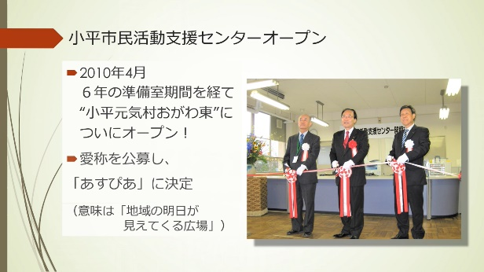

2010年4月

小平市民活動支援センター

あすぴあ開館

**ANNIVERSARY**

**YEARS**

**10**

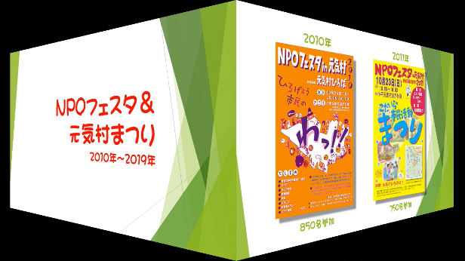

毎年恒例

NPOフェスタ＆元気村まつり

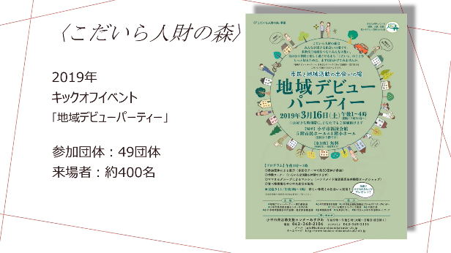

こだいら人財の森

地域デビューパーティー